ÔN TẬP KỸ NĂNG:
✂️ "SỬ DỤNG KÉO AN TOÀN" ✂️

💝 Dạy trẻ kỹ năng sử dụng kéo là việc quan trọng để tăng cường nhóm cơ tay cũng như giúp bé khéo léo trong chuyển động độc lập của từng ngón tay. ❤

💝 Việc cắt bằng kéo có tác dụng giúp bé tăng cường khả năng tập trung và chú ý , phát triển kỹ năng phối hợp tay-mắt.Không những thế,việc cắt bằng kéo giúp hình thành ở bé khả năng định hướng để giải quyết được nhiệm vụ.💗

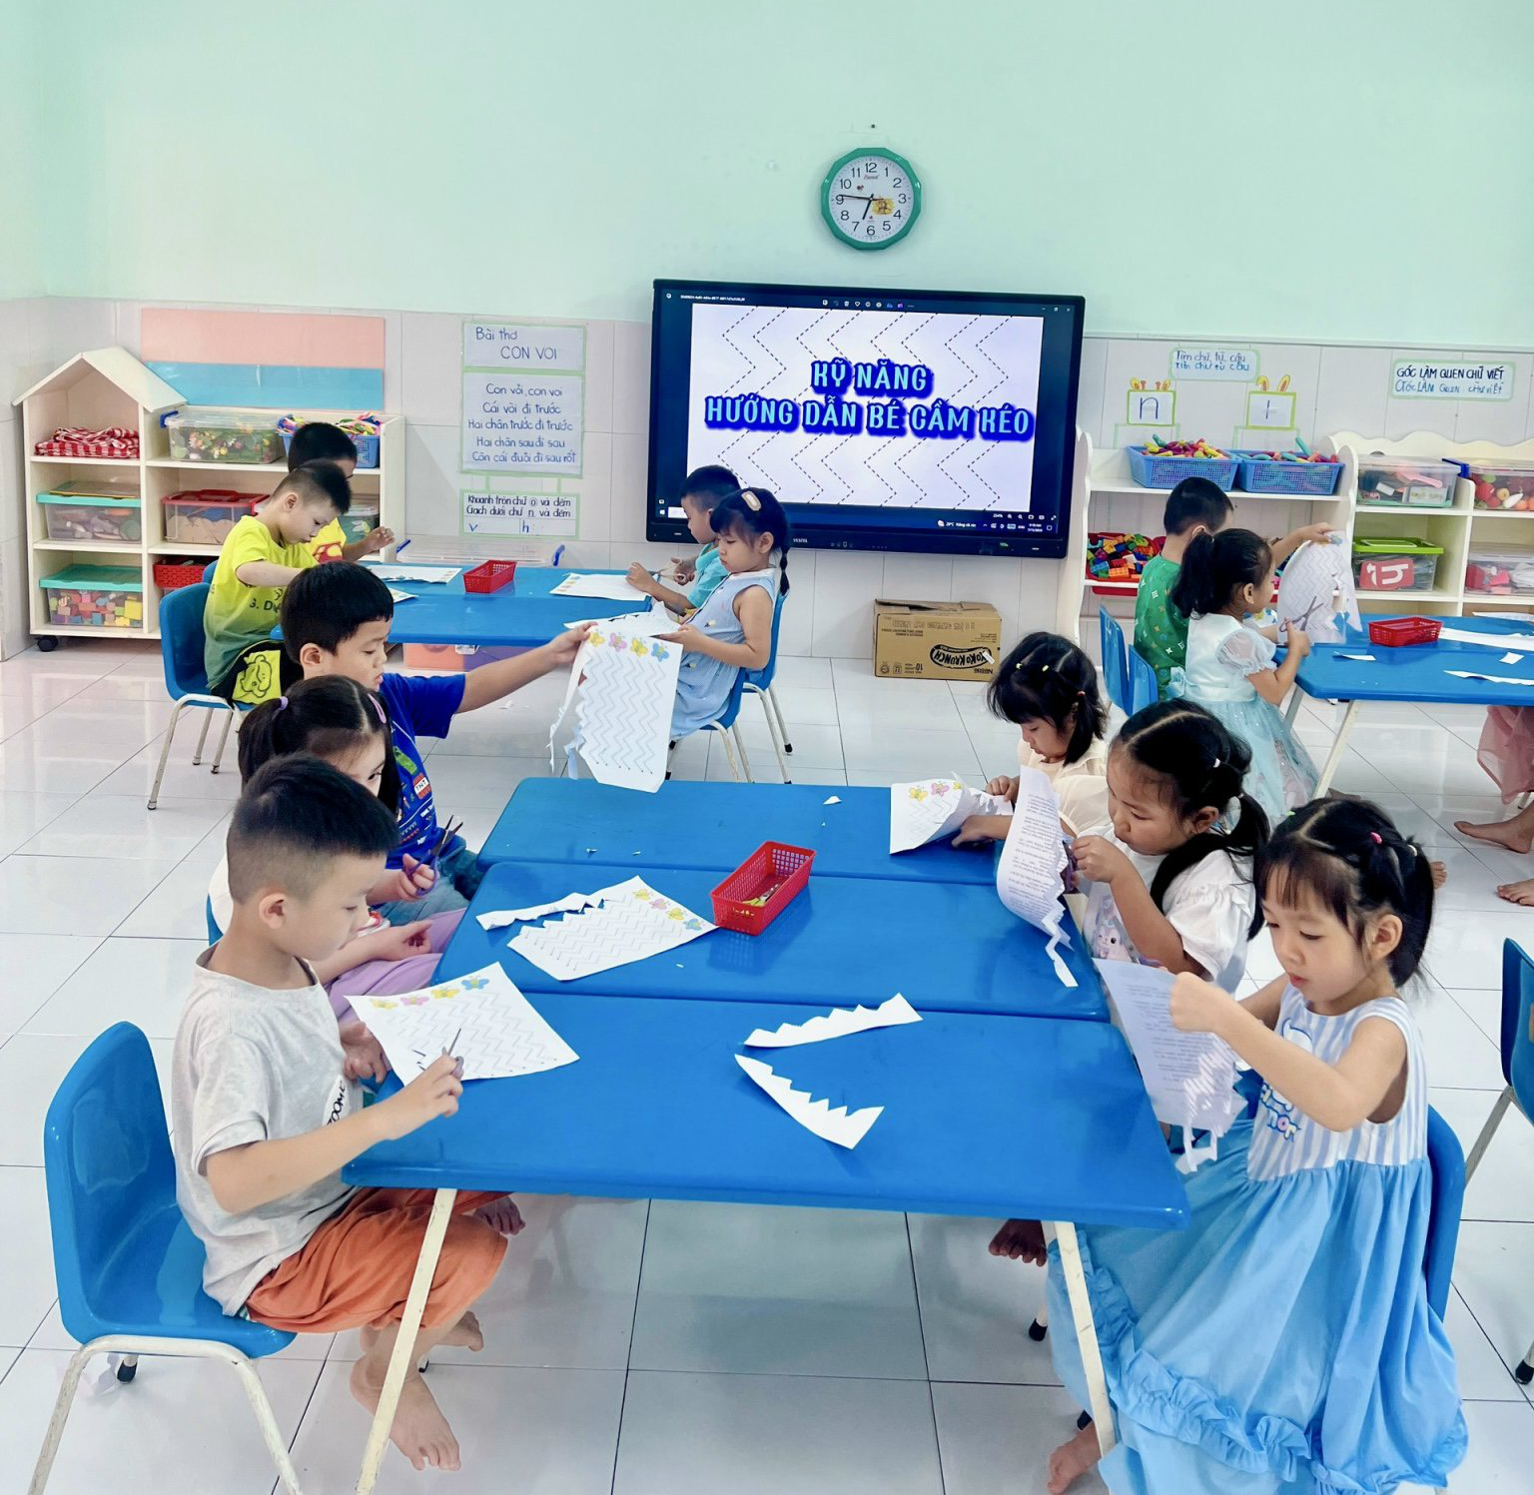
💕 Mời ba mẹ cùng xem giờ ôn tập " Kỹ năng sử dụng kéo an toàn" của các bé lớp Lá nhé
